خطبة الأسبوع

﴿وَاسْجُدْ وَاقْتَرِبْ﴾

**(نسخة مختصرة)**

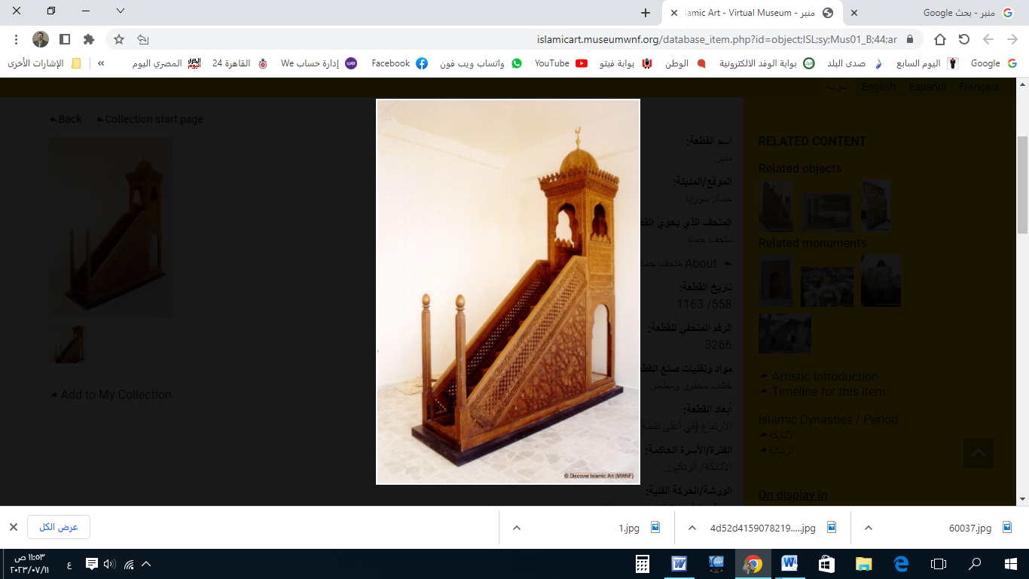

**قناة الخُطَب الوَجِيْزَة**

https://t.me/alkhutab

الخُطْبَةُ الأُوْلَى

إِنَّ الحَمْدَ للهِ، نَحْمَدُهُ وَنَسْتَعِينُهُ، وَنَسْتَغْفِرُهُ ونَتُوبُ إِلَيه، مَنْ يَهْدِ اللهُ فَلَا مُضِلَّ لَهُ، وَمَنْ يُضْلِلْ فَلَا هَادِيَ لَهُ، وَأَشْهَدُ أَنْ لَا إِلَهَ إِلَّا اللهُ وَحْدَهُ لَا شَرِيكَ لَهُ، وَأَشْهَدُ أَنَّ مُحَمَّدًا عَبْدُهُ وَرَسُولُهُ**.**

أَمَّا بَعْد: فَأُوْصِيْكُمْ ونَفْسِي بِتَقْوَى اللهِ : فَهِيَ المَخْرَجُ مِنَ الهُمُومِ والغُمُومِ، ومِفْتَاحُ الأَرْزَاقِ والعُلُوم؛ ﴿**وَمَنْ يَتَّقِ اللهَ يَجْعَلْ لَهُ مَخْرَجًا وَيَرْزُقْهُ مِنْ حَيْثُ لا يَحْتَسِبُ**﴾.

أَيُّهَا المسلمون: إِنَّهَا عِبَادَةٌ جَلِيْلَةٌ، وبَوَّابَةٌ كَبِيرَةٌ: يَدْخُلُ مِنْهَا العَبْدُ إلى رَبِّه، ويَسْعَدُ بِمُنَاجَاتِهِ وقُرْبِه؛ إِنَّهَا عِبَادَةُ **السُّجُودِ للهِ** ؛ يقولُ تعالى لِنَبِيِّهِ **ﷺ**: ﴿**وَاسْجُدْ وَاقْتَرِبْ**﴾.

ومِنْ فَضَائِلِ السُّجُودِ للهِ: أَنَّهُ عَلَامَةٌ على التَّوْحِيدِ والإِيْمَانِ، ونَجَاةٌمِنَ الخُلُودِ في النِيْرَان! قال ﷺ: (**إِذَا فَرَغَ اللهُ مِنَ القَضَاءِ بَيْنَ العِبَادِ، وَأَرَادَ أَنْ يُخْرِجَ بِرَحْمَتِهِ مَنْ أَرَادَ مِنْ أَهْلِ النَّارِ: أَمَرَ المَلاَئِكَةَ أَنْ يُخْرِجُوا مِنَ النَّارِ، مَنْ كَانَ لاَ يُشْرِكُ بِاللهِ شَيْئًا، مِمَّنْ أَرَادَ اللهُ أَنْ يَرْحَمَهُ، مِمَّنْ يَشْهَدُ أَنْ لاَ إِلَهَ إِلَّا الله، فَيَعْرِفُونَهُمْ فِي النَّارِ بِأَثَرِ السُّجُودِ، تَأْكُلُ النَّارُ ابْنَ آدَمَ إِلَّا أَثَرَ السُّجُودِ**).

ومِنْ فَضَائِلِ السُّجُودِ: أَنَّهُ يُؤَثِّرُ في **وَجْهِ** صَاحِبِهِ: حَتَّى يَسْتَنِيرَ بِنُورِ الإِيمان، وتَغْشَاهُ السَّكِيْنَةُ والوَقَارُ، قال تعالى: ﴿**سِيمَاهُمْ فِي وُجُوْهِهِمْ مِنْ أَثَرِ السُّجُودِ**﴾**.**

قال السِّعْدِي: (**لَـمَّا اسْتَنَارَتْ بِالصَّلَاةِ بَوَاطِنُهُمْ: اسْتَنَارَتْ بِالجَلَالِ ظَوَاهِرُهُمْ!).**

ويَظْهَرُ أَثَرُ السُّجُودِ في الآخِرَة!قال : ﴿**سِيمَاهُمْ فِي وُجُوهِهِمْ مِنْ أَثَرِ السُّجُودِ**﴾.قال بعضُ المُفَسِّرِين: **(نُورٌ وَبَيَاضٌ في وُجُوهِهِم يَوْمَ القِيَامَةِ، يُعْرَفُونَ بِهِ أَنَّهُمْ سَجَدُوا فِي الدُّنْيَا، وتَكُونُ مَوَاضِعُ السُّجُودِ مِنْ وُجُوهِهِمْ: كَالقَمَرِ لَيلَةَ البَدر!).** سُئِلَ ﷺ**: (يَا رَسُولَ الله، وَكَيْفَ تَعْرِفُ أُمَّتَكَ مِنْ بَيْنِ الْأُمَمِ؟!)؛** فقال: **(أَعْرِفُهُمْ بِسِيْمَاهُمْ في وُجُوهِهِم مِنْ أَثَرِ السُّجُود).**

وكَثْرَةُ السَّجَدَات: رِفْعَةٌ لِلْدَّرَجَات! قال ﷺ: (**مَا مِنْ عَبْدٍ يَسْجُدُ لِله سَجْدَةً، إِلَّا رَفَعَهُ اللهُ بِهَا دَرَجَةً، وَحَطَّ عَنْهُ بِهَا خَطِيئَةً، وَكَتَبَ لَهُ بِهَا حَسَنَةً**).

والسُّجُودُ عِبَادَةٌ عظيمة: اجْتَمَعَتْ عليها كلُّ **الكائنات**! قال : ﴿**وَلِله يَسْجُدُ مَنْ فِي السَّمَاوَاتِ وَالأرْضِ طَوْعًا وَكَرْهًا**﴾. قال السِّعْدي: **(﴿طَوْعًا وَكَرْهًا﴾ فالطَّوْعُ: لِمَنْ يأتي بالسُّجُودِ والخُضُوعِ اخْتِيَارًا: كالمؤمنين، والكَرْهُ: لِمَنْ يَسْتَكْبِرُ عَنْ عِبَادَةِ رَبِّهِ، وفِطْرَتُهُ تُكَذِّبُهُ في ذلك!**).

وإذا اشْتَدَّتْ بِكَ الأَزَمَاتُ، وحَاصَرَتْكَ المُشْكِلَاتُ؛ فإنَّ **السُّجُودَ** يَفْتَحُ لَكَ بَابَ الفَرَج، ويَكْشِفُ عَنكَ الضِّيْقَ والحَرَج؛ فَهُوَ سَبَبٌ لِتَفْرِيجِ الكُرُبَات، وإِجَابَةِ الدَّعَوات! قال ﷺ: (**أَقْرَبُ مَا يَكُونُ الْعَبْدُ مِنْ رَبِّهِ وَهُوَ سَاجِدٌ؛ فَأَكْثِرُوا الدُّعَاءَ**).

وبَيْنَما النَّاسُ في أَرْضِ المَحْشَرِ، وَقَدْ دَنَتْ مِنْهُمُ الشَّمْسُ، وَأَصَابَهُمْ مِنَ **الكَرْبِ** ما لا يُطِيقُونَ= بَحَثُوا عَمَّنْ يَشْفَعُ لَهُمْ عِنْدَ رَبِّهِمْ؛ كَي يُفَرِّجَ عَنْهُمْ مَا هُمْ فيهِ مِنَ **البَلَاءِ**، حَتَّى إِذَا أَتَوا إلى النبيِّ ﷺ؛ فَيَشْفَعُ لَهُمْ في فَصْلِ القَضَاءِ، وَيَسْتَأْذِنُ على رَبِّهِ، وَيَخِرُّ لَهُ **سَاجِدًا؛** فيُقالُ لَهُ: **(يَا مُحَمَّدُ، ارْفَعْ رَأْسَكَ، وَقُلْ يُسْمَعْ لَكَ، وَسَلْ تُعْطَهْ، وَاشْفَعْ تُشَفَّعْ**).

والسُّجُودُ للهِ: هُوَ لَذَّةُ الصالحين، وأَنِيْسُ المُتَّقِين، يَنْقُلُهُم مِنْ ضِيْقِ الأَرْضِ، إلى سَعَةِ السَّمَاء! **وإِطَالَةُ السُّجُودِ:** **فُرصَةٌ** لِبَثِّ الهُمُومِ والأَحْزَانِ، والشَّكْوَى إلى الرَّحْمَن! وقَدْ وَصَفَتْ عائشةُ رَضِيَ اللهُ عَنْهَا قيامَ النبيِّ ﷺ فقالت: (**فَيَسْجُدُ السَّجْدَةَ مِنْ ذَلِكَ، قَدْرَ مَا يَقْرَأُ أَحَدُكُمْ خَمْسِينَ آيَةً، قَبْلَ أَنْ يَرْفَعَ رَأْسَهُ**!).

والسُّجُودُ للهِ: أَشْرَفُ حَالاتِ العَبد، وفِيهِ إِظْهَارٌ لِلاِفْتِقَارِ والاِنْكِسَارِ، للهِ الوَاحِدِ القَهَّارِ! قال ابنُ القَيِّم: (**السُّجُودُ هُوَ سِرُّ الْعُبُودِيَّةِ، والسَّاجِدُ أَذَلُّ مَا يَكُونُ لِرَبِّهِ، فَيُلْقِي نَفْسَهُ طَرِيحًا بِبَابِهِ، يُمَرِّغُ خَدَّهُ في ثَرَى أَعْتَابِهِ**! **فَلِهَذَا كَانَ أَقْرَبَ مَا يَكُونُ مِنْ رَبِّهِ فِي هَذِهِ الحَالَةِ**).

والسُّجُودُ للهِ: هُوَ العَلَامَةُ الفَارِقَةُ، بينَ **المؤمنينَ** و**المنافقين** في الآخِرَة؛ قال ﷺ: (**يكْشِفُ رَبُّنَا عَنْ سَاقِهِ، فَيَسْجُدُ لَهُ كُلُّ مُؤْمِنٍ وَمُؤْمِنَةٍ، فَيَبْقَى كُلُّ مَنْ كَانَ يَسْجُدُ في الدُّنْيَا رِيَاءً وَسُمْعَةً، فَيَذْهَبُ لِيَسْجُدَ، فَيَعُودُ ظَهْرُهُ طَبَقًا وَاحِدًا**!). قال تعالى: ﴿**يَوْمَ يُكْشَفُ عَنْ سَاقٍ وَيُدْعَوْنَ إلى السُّجُودِ فَلَا يَسْتَطِيعُونَ**﴾.

أَقُوْلُ قَوْلِي هَذَا، وَأسْتَغْفِرُ اللهَ لِيْ وَلَكُمْ مِنْ كُلِّ ذَنْبٍ؛ فَاسْتَغْفِرُوْهُ إِنَّهُ هُوَ الغَفُورُ الرَّحِيم

الخُطْبَةُ الثَّانِيَة

الحَمْدُ للهِ على إِحْسَانِه، والشُّكْرُ لَهُ على تَوْفِيْقِهِ وَامْتِنَانِه، وَأَشْهَدُ أَنْ لا إِلَهَ إِلَّا الله، وَأَنَّ مُحَمَّدًا عَبدُهُ وَرَسُولُه.

عِبَادَ الله: مَنْ أَرادَ **القُربَ** مِنَ اللهِ ورَسُوْلِهِ ﷺ؛ فَلْيَسْتَكْثِرْ مِنَ **السُّجُودِ**؛ فَعَنْ رَبِيْعَةَ الأَسْلَمِيِّ أَنَّهُ قالَ لِلْنَّبِيِّ ﷺ: (**أَسْأَلُكَ مُرَافَقَتَكَ في الجَنَّةِ)** قال: (**أَوْ غَيْرَ ذَلِكَ**؟) قلت: (**هُوَ ذَاكَ)** قال: (**فَأَعِنِّي على نَفْسِكَ بِكَثْرَةِ السُّجُودِ**). قال الشوكاني: (**فِيهِ أَنَّ السُّجُودَ مِنْ أَعْظَمِ القُرَبِ الَّتِي يَكُونُ بِسَبَبِهَا ارْتِفَاعُ الدَّرَجَاتِ عِنْدَ اللهِ إلى حَدٍّ لَا يُنَالُهُ إلَّا المُقَرَّبُونَ**). وفي قوله: **("أَعَنِّي على نَفْسِكَ بِكَثْرَةِ السُّجُودِ": إِشَارَةٌ إلى أنَّ الجَنَّةَ لا تَحْصُلُ إِلَّا بِقَهْرِ نَفْسِكَ** -الَّتِي هِيَ أَعْدَى عَدُوِّكَ- **وأَنَّ إِصْلَاحَهَا يَكُونُ بِالصَّلَاةِ والسجود**).

فَهَنِيْئًا لِمَنِ اغْتَنَمَ **صِحَّتَهُ وشَبَابَهُ**: بِكَثْرَةِ السُّجُودِ، قَبْلَ أَنْ يَحْبِسَهُ **مَرَضٌ أو كِبَرُ**! يقولُ يوسُفُ بنُ أَسْبَاط: (**يا مَعْشَرَ الشَّبَاب؛ بَادِرُوا بالصِحَّةِ قَبْلَ المَرَض؛ فَمَا بَقِيَ أَحَدٌ أَحْسُدُهُ: إِلَّا رَجُلٌ يُتِمٌّ رُكُوْعَهُ وَسُجُوْدَه، وَقَدْ حِيْلَ بَيْنِي وَبَيْنَ ذَلِك**!).

******

**\* اللَّهُمَّ** أَعِزَّ الإِسْلامَ والمُسْلِمِينَ، وأَذِلَّ الشِّرْكَ والمُشْرِكِيْن، وارْضَ **اللَّهُمَّ** عَنِ الخُلَفَاءِ الرَّاشِدِيْن، الأَئِمَّةِ المَهْدِيِّين: أَبِي بَكْرٍ، وعُمَرَ، وعُثمانَ، وعَلِيّ؛ وعَنْ بَقِيَّةِ الصَّحَابَةِ والتابعِين، ومَنْ تَبِعَهُمْ بِإِحْسَانٍ إلى يومِ الدِّين.

* **اللَّهُمَّ** فَرِّجْ هَمَّ المَهْمُوْمِيْنَ، وَنَفِّسْ كَرْبَ المَكْرُوْبِين، واقْضِ الدَّيْنَ عن المَدِيْنِين.

* **اللَّهُمَّ** آمِنَّا في أَوْطَانِنَا، وأَصْلِحْ أَئِمَّتَنَا وَوُلَاةَ أُمُوْرِنَا، وَوَفِّقْ (وَلِيَّ أَمْرِنَا وَوَلِيَّ عَهْدِهِ) لِمَا تُحِبُّ وَتَرْضَى، وَخُذْ بِنَاصِيَتِهِمَا لِلْبِرِّ والتَّقْوَى.

* **عِبَادَ الله**: ﴿**إِنَّ اللهَ يَأْمُرُ بِالعَدْلِ وَالإحْسَانِ وَإِيتَآءِ ذِي القُرْبَى وَيَنْهَى عَنِ الفَحْشَاءِ وَالمُنْكَرِ وَالبَغْيِ يَعِظُكُمْ لَعَلَّكُمْ تَذَكَّرُونَ**﴾.

* **فَاذْكُرُوا اللهَ** يَذْكُرْكُمْ، وَاشْكُرُوْهُ على نِعَمِهِ يَزِدْكُمْ ﴿**وَلَذِكْرُ اللهِ أَكْبَرُ وَاللهُ يَعْلَمُ مَا تَصْنَعُونَ**﴾.



**قناة الخُطَب الوَجِيْزَة**

https://t.me/alkhutab